1. 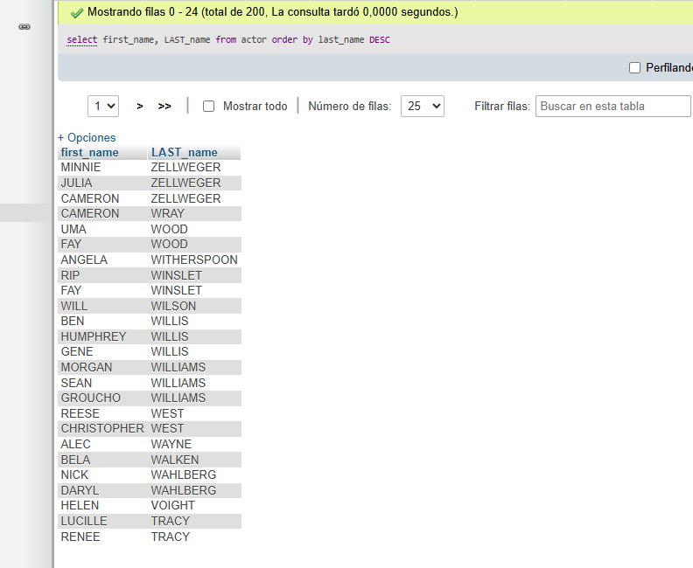Obtener listado de actores, nombre y apellido.
2. Obtener listado de películas (titulo y descripción) y el lenguaje en el que están.

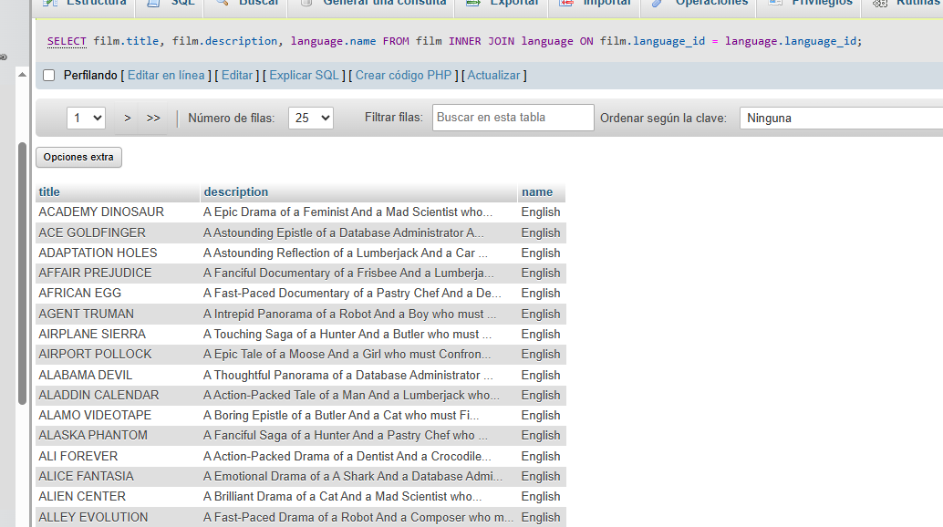Tablas:film y language

1. Obtener listado de direcciones(addres) y el nombre de la ciudad

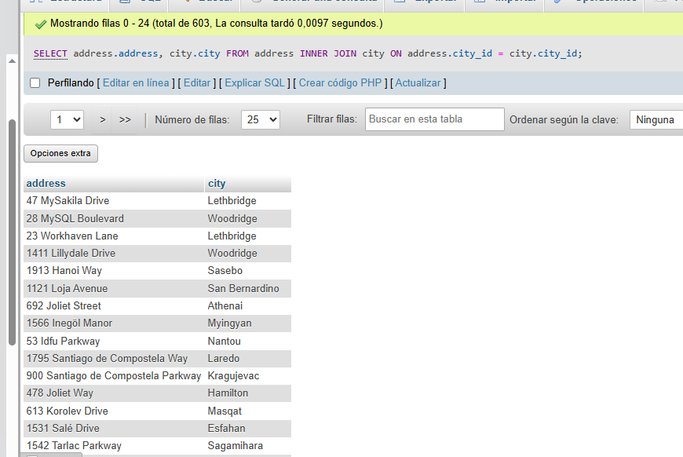tablas: addres, city

1. Obtener listado de películas(nombre) con su categoría(nombre)

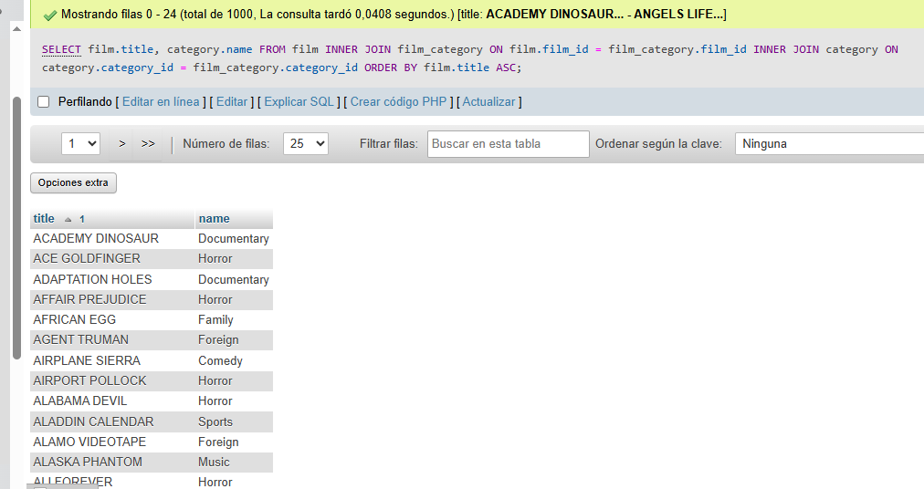Tablas: film, category.nombre

1. Obtener listado de películas(nombre) y los actores(nombre) relacionados a esa película

tablas relacionadas: film, actor, film_actor

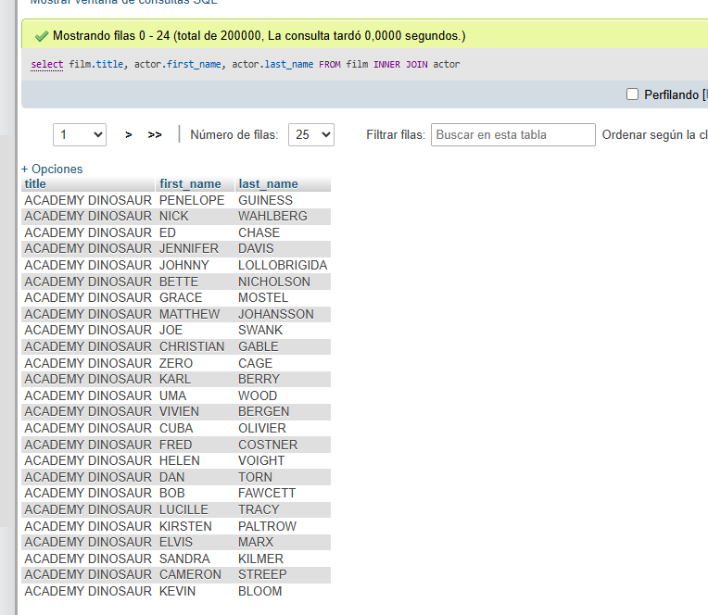

1. Obtener listado de películas con su nombre y descripción

Tablas relacionadas: film, film_text

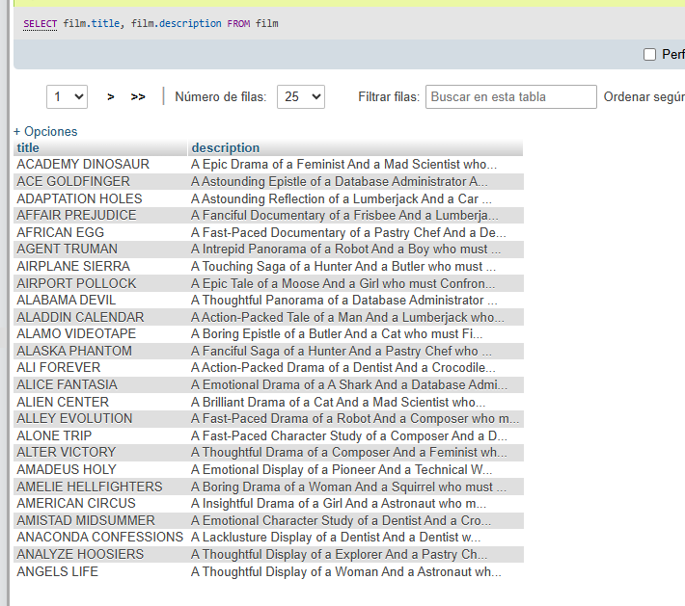

1. Obtener inventario de películas, de la sucursal 1.

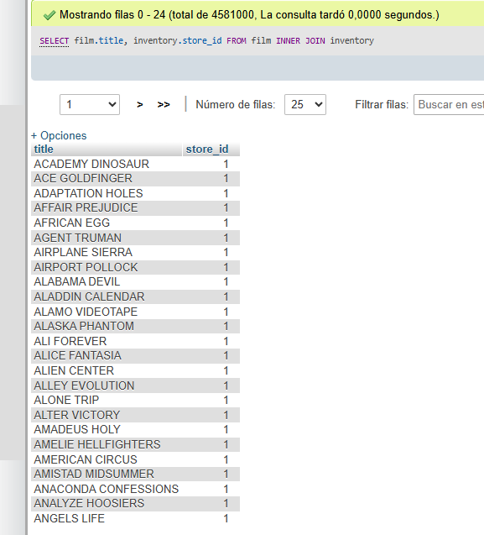Tablas relacionadas: inventory, film

1. Obtener el total de películas

Tabla: film

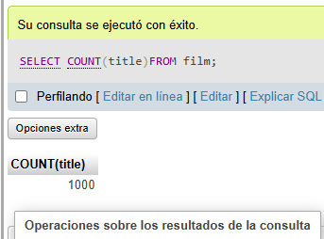

1. Obtener listado de actores y la cantidad de películas

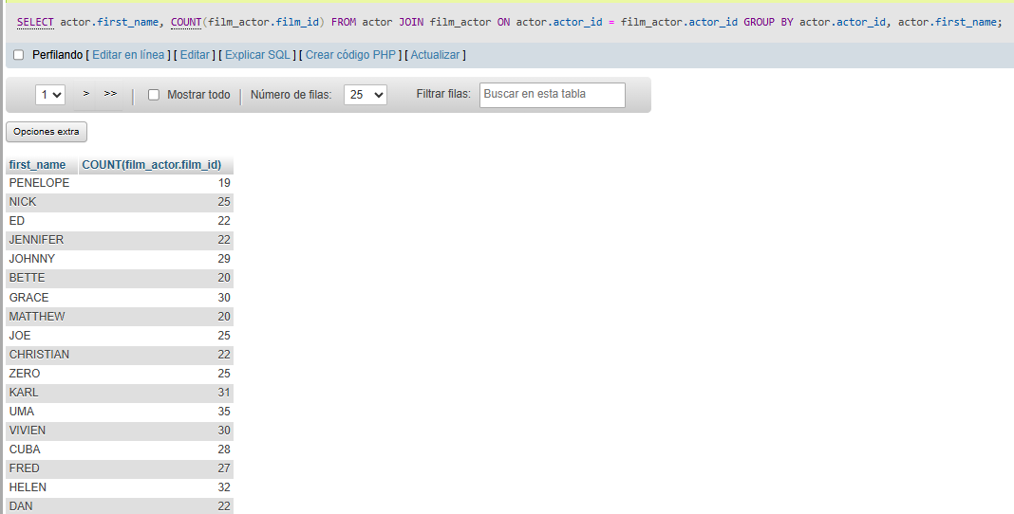Tablas: actor, film_actor

1. Obtener listado de ingresos por tienda

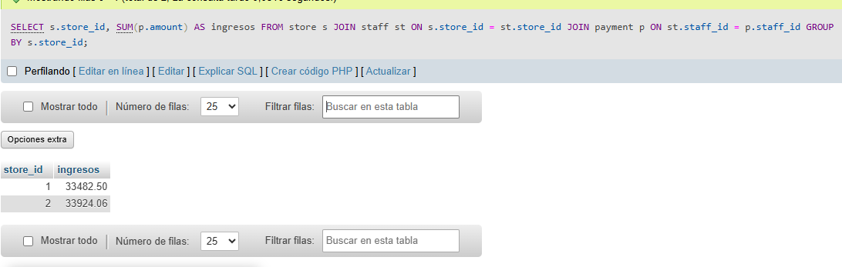Tabla: payment, staff, store